Jueves
24
de septiembre

3° de Secundaria

Lengua Materna

Escribir para reescribir

Aprendizaje esperado: Argumenta sus puntos de vista respecto al tema que desarrolla en un Ensayo y lo sustenta con información de las fuentes consultadas.

Énfasis: Integrar información proveniente de diferentes textos.

¿Qué vamos a aprender?

Esta sesión tiene como propósito integrar la información proveniente de diferentes textos en un ensayo. Este aprendizaje te será muy útil, ya que el ensayo es una herramienta para poner en orden tus ideas, al momento de querer compartir nuestra opinión.

Recuerda que todo lo que aprendas hoy, es para reforzar tu conocimiento, así que te recomiendo llevar un registro de las dudas, inquietudes o dificultades que surjan al resolver los planteamientos. Muchas de estas, las podrás resolver al momento de consultar tu libro de texto y revisar tus apuntes.

Los textos informativos pueden ser: Informes, artículos o ensayos, es importante elaborar un borrador, que consiste en una aproximación del texto a construir. En este primer escrito tienes la oportunidad de plasmar tus ideas previas, y subsecuentemente, ir incorporando más información para después jerarquizarla, y decidir si expones datos duros, o es mejor hacer una interpretación de ellos, entre otros aspectos, que seguramente ya tienes en mente.
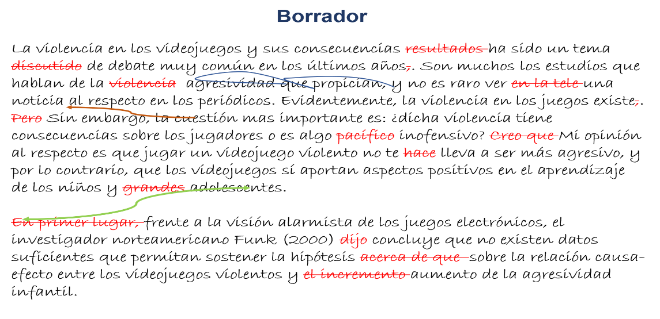

Con la información que cuentas en las fichas de trabajo, harás una primera selección de esta para determinar qué es lo más conveniente para incluir como parte de la introducción de tu ensayo, así como cuáles serán las citas textuales o datos que respalden tus argumentos con respecto al tema. De igual manera podrás ir distinguiendo cuál será parte de la conclusión.

Un borrador entonces, es un escrito previo, donde puedes poner y quitar y probar cuál puede ser la mejor versión de tu ensayo final.

En este primer documento de “el borrador” es una herramienta muy útil ya que ahí puedes hacer todos los cambios que se requieran, por lo que puedes: borrar, tachar, poner marcas que te ayuden a identificar la información que quieras destacar, los datos de los cuales quieras prescindir, en dónde quieres profundizar, verificar si la postura ante el tema está desarrollada lo suficiente, y sí es justo lo que quieres transmitir.

Este primer documento (borrador) es el esqueleto del documento final al que se deberá ir “nutriendo” con la información que deseas dar a conocer. Inicia entonces con la redacción de un ENSAYO.

Durante la redacción de un Texto Informativo, es fundamental organizar las ideas que vas a exponer, de tal forma que estas tengan sentido y puedan ser comprendidas de manera clara por tus lectores. Por lo tanto, es ideal que al escribir el texto se haga de acuerdo con una estructura, organización y desarrollo claro y preciso de las ideas, descripciones y argumentos que se expondrán en los diferentes tipos de párrafos textuales:

- Introducción
- Desarrollo del tema
- Transición
- Conclusión
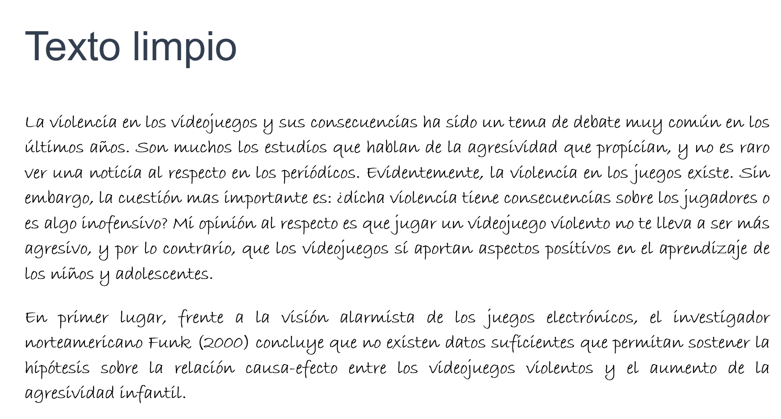

En los párrafos de introducción, se advierte cuál es la idea que se va a tratar en todo el texto, es decir, se aporta un breve adelanto del tema.

Los párrafos que desarrollan el tema, se refieren a aquellos que detallan, explican y ejemplifican los diferentes aspectos que se abordan a lo largo del texto.

Por otra parte, los párrafos de transición, funciona a manera de conector o puente, ya que se recurre a ello cuando se desea realizar algún cambio de idea, es decir, cambiar o pasar de un subtema a otro, y pueden usarse también, para adelantar lo que sigue.

El último tipo de párrafo el de la conclusión, es aquel que siempre irá en la parte final del ensayo, ya que su función es darle un desenlace lógico al texto. Se trata de un resumen de lo expuesto a lo largo de la exposición, y para ello, hay dos maneras de construirlo; la primera es básicamente un resumen de lo expuesto, por lo que se recapitulan las ideas antes desarrolladas. La segunda, en cambio, es una forma de ir “hilvanando” en los últimos párrafos las ideas expuestas para derivarlas en la conclusión, de tal manera que ya no habrá necesidad de hacer un resumen.

En un ensayo desarrollas tu punto de vista sobre un tema, y para escribirlo es recomendable plantearte los siguientes pasos:

- Introducción
- Desarrollo del tema
- Transición
- Conclusión

En los ensayos, al tratarse de textos donde se exponen hipótesis, posturas, argumentos u opiniones, es probable que identifiques, además, párrafos donde:

- Expreses situaciones en las que se presentan dificultades para el logro de algo.
- Decir que debe suceder u ocurrir algo ante una determinada situación.
- Explicar razones o causas para que algo suceda.

Para integrar descripciones localizadas en diversas fuentes, puedes hacerlo a través de citas textuales, o bien valiéndote de la paráfrasis. Asimismo, toma en cuenta que para redactar de manera clara y lógica un texto, debes identificar previamente las ideas principales.

Lee el siguiente ejemplo para que quede más claro.

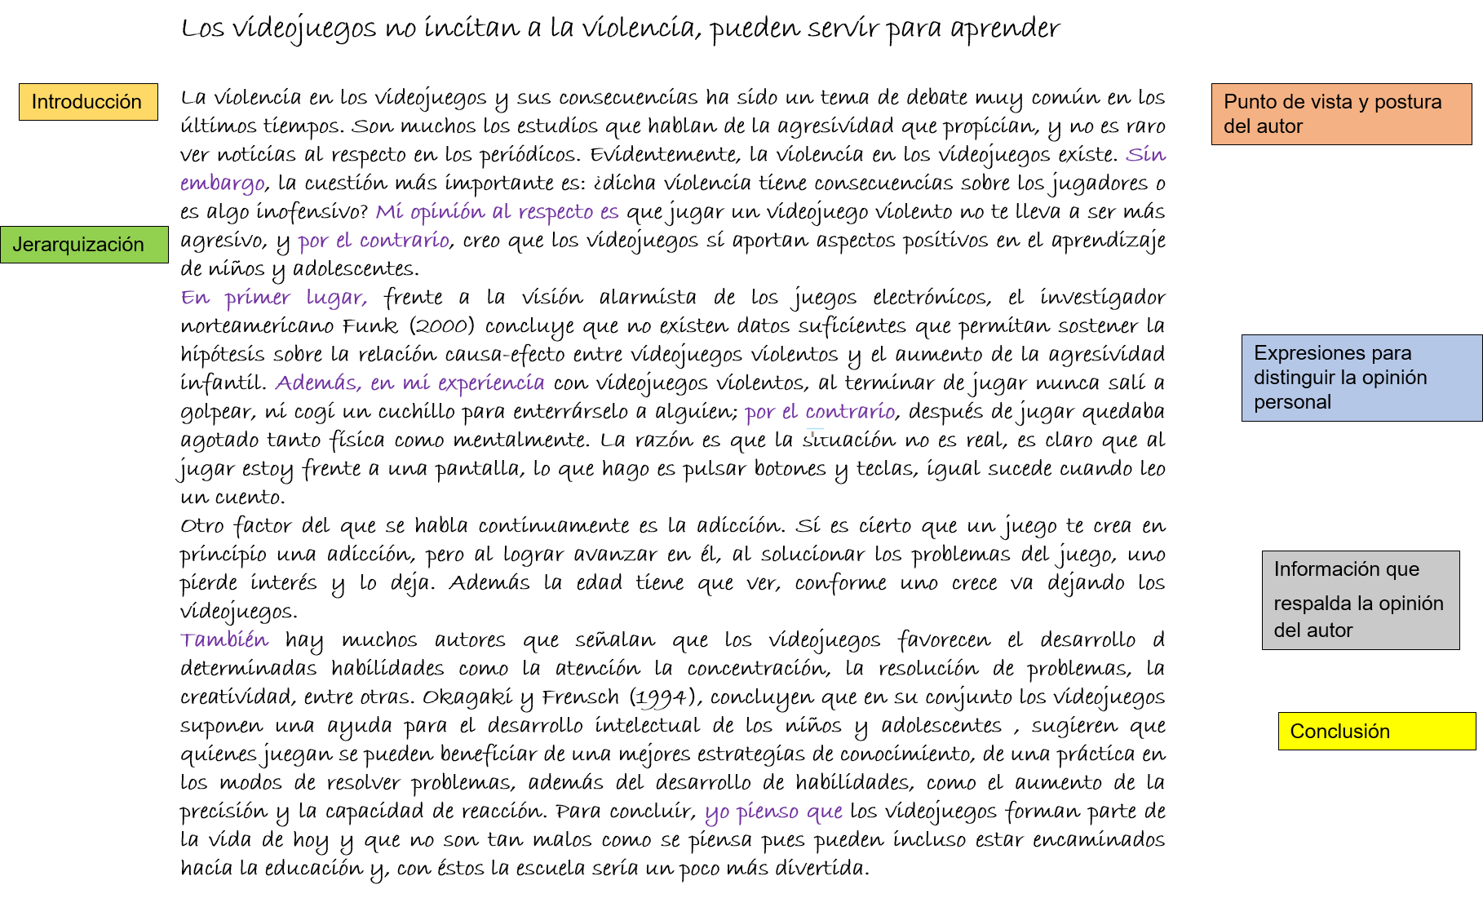

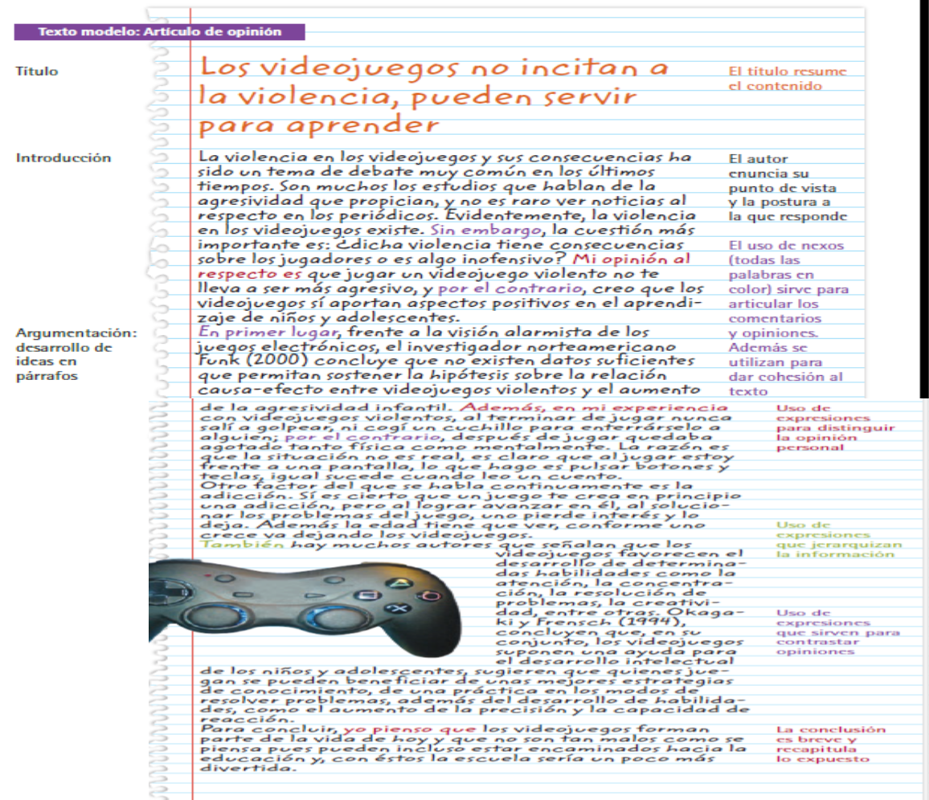
Texto original
“La argumentación es la forma discursiva cuyo propósito es central es convencer al lector para que adopte una determinada doctrina o actitud. Por su interés persuasivo, la argumentación se dirige al intelecto y a los sentimientos de las personas”
Paráfrasis
El propósito de la argumentación consiste en persuadir a las personas, ya sea para modificar su actitud o para respaldar la opinión de alguien. La persuasión requiere atender la lógica para convencer y la psicología para despertar emociones en las personas a las que se dirigen el mensaje.

Paráfrasis
Hay muchos autores que señalan que los videojuegos favorecen el desarrollo d determinadas habilidades como la atención la concentración, la resolución de problemas, la creatividad, entre otras. Okagaki y Frensch (1994), concluyen que en su conjunto los videojuegos suponen una ayuda para el desarrollo intelectual de los niños y adolescentes, sugieren que quienes juegan se pueden beneficiar de una mejores estrategias de conocimiento, de una práctica en los modos de resolver problemas, además del desarrollo de habilidades, como el aumento de la precisión y la capacidad de reacción
¿Cómo podría ser de otro modo? La Calle, el ámbito cuya apropiación ha querido decir soberanía personal y utopía, se ha ganado en muy escasas ocasiones: turbas y rebeliones del virreinato, respuestas colectivas ante las invasiones extranjeras, despliegue imaginativo de modas marginales o dandismo de la fantasía, teatro obligatorio de vendedores y excéntricos, luchas en el Zócalo entre comunistas y caballos fascistas, asambleas relámpago de la Expropiación Petrolera, brigadas en mercados y cines y restoranes del año 68 que anuncian la buena nueva de la protesta democrática…
Monsivais, Carlos, Los ofrecimientos de la calle, Uno más Uno, 23 de agosto de 1980 (fragmento)

Por último, toma en cuenta que, en la redacción de un texto argumentativo, es de utilidad la inserción de ejemplos, los cuales te pueden servir para argumentar, ilustrar, explicar o demostrar lo que estás exponiendo en tu ensayo. Su función es dar claridad y comprensión, así que recuerda revisar si en el caso de tu texto es pertinente incorporar algunos ejemplos para aclarar las ideas que ahí se exponen.

¿Qué hacemos?

Al escribir un ensayo, y con el fin de facilitar la comprensión del lector, quien elabora un texto argumentativo debe tomar en cuenta que, en cada párrafo del documento, deben estar desarrolladas de manera lógica las ideas.

Para que un párrafo esté bien estructurado y tenga coherencia, debe estar vinculado con el resto de los párrafos sin que se pierda de vista cuál es el tema central que se está tratando en cada uno.

En el caso de los textos informativos, como el ensayo que has estado elaborando, es muy importante cuidar no solo que la información sea objetiva y veraz, sino también, que las secuencias o el orden de las ideas y el contenido en general, estén desarrollados de manera coherente.

Recuerda que la veracidad de un texto está relacionada no solo con el tipo de información y datos que se proporcionan, sino también con las fuentes y la forma de utilizarlas.

También se cuenta con herramientas prácticas de apoyo gráfico como son: Las tablas, gráficas y las lustraciones en los textos informativos, con el que observas ahora, su fin es organizar y resumir ideas y conceptos de manera visual. Estos, permiten la interpretación de forma rápida y fácil.

Puedes usar tablas, gráficos, ilustraciones.

Tablas: Su función es organizar información para comparar datos y hacer que un texto sea más sencillo de explicar y comprender.

Gráficos: En estas se representan datos o cantidades mediante esquemas, ideogramas, llaves, barras, entre otras formas de representación con la finalidad de identificar los datos de manera inmediata.
Ilustraciones: Imágenes o fotografías cuya función es la de apoyar y complementar el contenido expuesto en un texto, y comunicar de manera visual el contenido.

Observa cómo te puede ayudar cada uno de ellos.

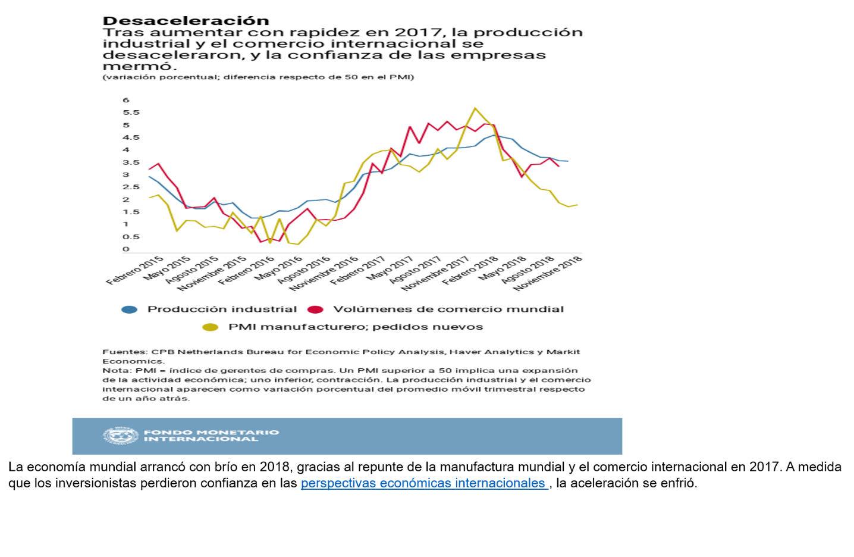
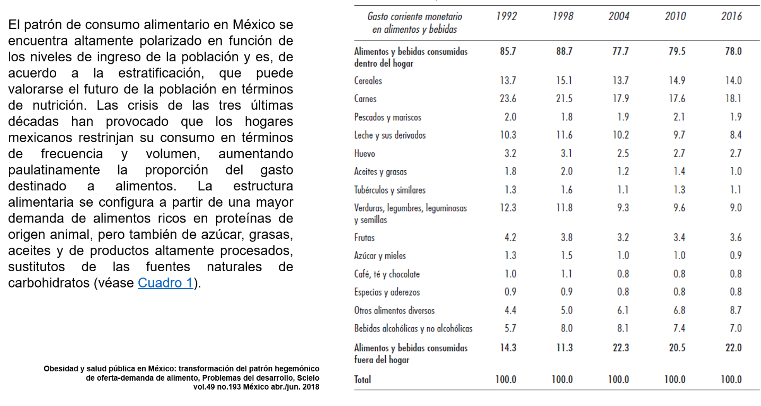

Toma en cuenta que ningún texto que se escriba queda bien “a la primera”, por eso es recomendable hacer una primera versión, es decir, un borrador, y que esa primera versión, se revise, analice y corrija con paciencia y autocrítica hasta que tenga una buena forma, ¿Cómo puedes saber cuándo está listo? es necesario leerlo varias veces hasta identificar los aspectos que se puedan mejorar o corregir.

Para revisar la redacción de tu ensayo, sugiero que identifiques las comas; los puntos y seguido, así como las marcas de género, número y persona, no olvides verificar la concordancia de las oraciones.

Es importante consultar diccionarios o manuales de redacción. Recuerda que saber utilizar los signos de puntuación permite la redacción correcta de los documentos.

Los aspectos gramaticales se aprenden con el uso, por eso recomiendo escribir las veces que sea necesario y leerlo en voz alta, de esta manera, te darás cuenta de que tu redacción fluye adecuadamente y te podrás dar cuenta cuando tu texto está bien escrito, y sobre todo de la precisión y claridad de las ideas a comunicar.

Es bueno tener la libertad de equivocarse en el borrador, pero una vez que ya estamos seguros, continua con la integración de la información que investigaste.

Una buena técnica es con base a lo que has leído es ir incorporando tu opinión, ya que te has documentado lo suficiente, y también puedes redactar tu ensayo haciendo uso de paráfrasis.

La versión final de tu ensayo debe pasar por un proceso de edición, es decir, de selección de material, que quede justo lo que necesitas.

El proceso de edición es importante, por ello será conveniente que consideres en la medida de lo posible, las siguientes sugerencias:

- Establecer de manera uniforme los márgenes, es decir, el espacio destinado para el texto.
- Numerar las páginas.
- Seleccionar los espacios donde se insertarán los apoyos gráficos: Tablas, diagramas, esquemas e ilustraciones, entre otros.
- Escribir con letra legible, si se hace a mano, o bien con apoyo de un procesador de textos.
- Resaltar los títulos o subtítulos de los temas y subtemas que se traten.

Es fundamental que en este tipo de textos se incluyan todas las referencias de textos consultados. Para ello, revisa y verifica los datos de las fichas bibliográficas que hayas elaborado cuando llevaste a cabo la etapa inicial de búsqueda y selección de textos para delimitar el tema.

Hacer un ensayo necesita tiempo y dedicación así que ¿Cómo elegir de qué tema vas a escribir? ¿De qué quieres investigar?

Sabes que lo principal es elegir el tema y delimitarlo, lo que da respuesta a la pregunta ¿Qué quiero investigar? Además, recuerda que entre las características principales que debiste tomar en cuenta al redactar tu ensayo, es la argumentación, la cual consiste en dar a conocer las razones que corroborar nuestro punto de vista. En este sentido, es necesario que los argumentos usados al redactar un texto, se formulen a partir de la información obtenida en las fuentes consultadas.

Te recomendamos que busques en tu libro de texto el aprendizaje esperado: “Argumentar sus puntos de vista respecto al tema que desarrolla en un Ensayo y lo sustenta con información de fuentes consultadas” con el fin de reforzar tu aprendizaje de la sesión de hoy.

El Reto de Hoy:

Te propongo un reto para que en los próximos días lo lleves cabo.
Piensa en una situación real de tu familia o de tu calle o colonia en la que te gustaría que todos participaran.

- Escribe los principales aspectos, por los que te interesa dicha situación.
- Piensa cómo convencerías a participar a los integrantes de tu familia o las personas que viven en tu calle o colonia.
- Busca información que respalde tus argumentos.
- Escribe un texto argumentativo, breve, y compártelo con tu familia.

¡Buen trabajo!

Gracias por tu esfuerzo.

Para saber más:
Lecturas
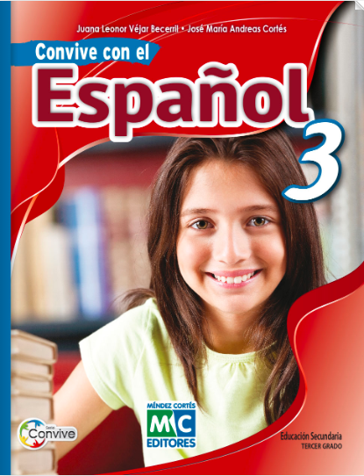
https://libros.conaliteg.gob.mx/20/S00192.htm

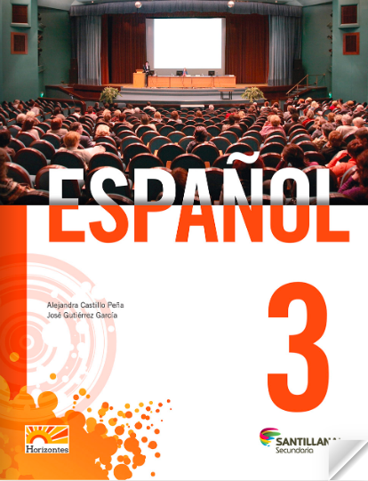
http://santillanacontigo.com.mx/libromedia/horizontes/ces3-hz/

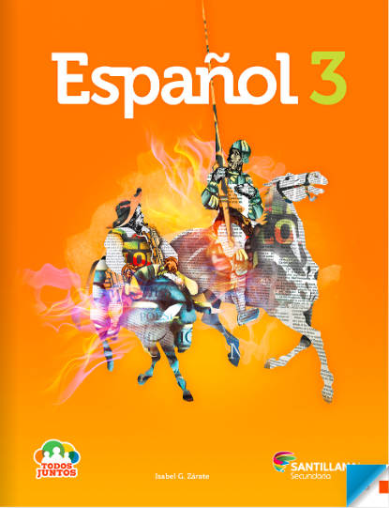
http://santillanacontigo.com.mx/libromedia/todos-juntos/ces3/

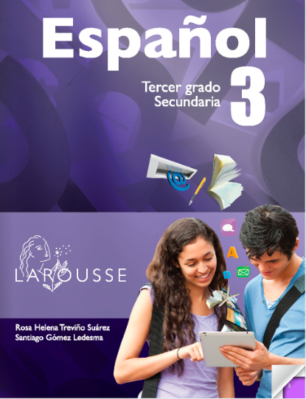
https://digital.latiendadellibrero.com/pdfreader/espaol-350147407
http://conaliteg.esfinge.mx/Espanol_3_Tercer_grado_Terra/

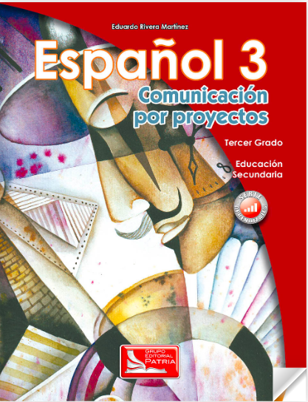https://digital.latiendadellibrero.com/pdfreader/espaol-3

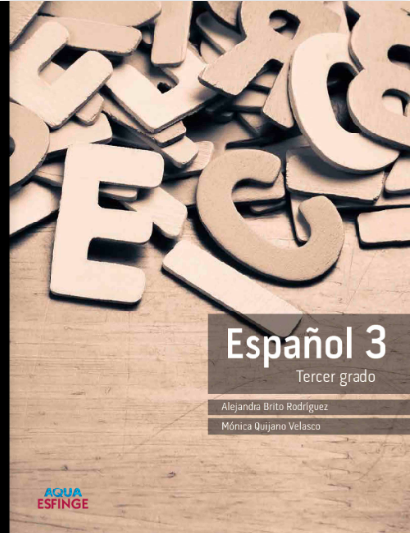
http://conaliteg.esfinge.mx/Espanol_3_Tercer_grado_Aqua/

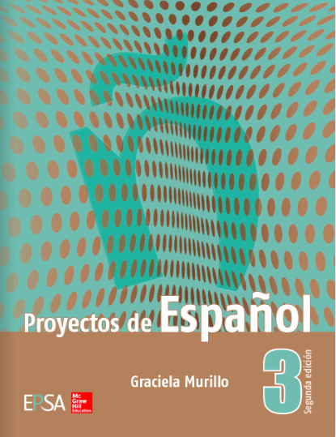
https://online.flipbuilder.com/kggv/bgdw/

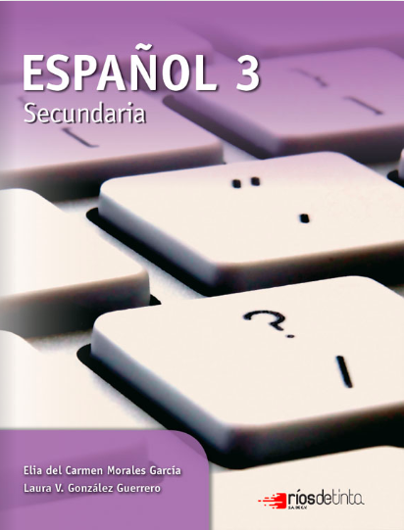
https://libros.conaliteg.gob.mx/20/S00069.htm

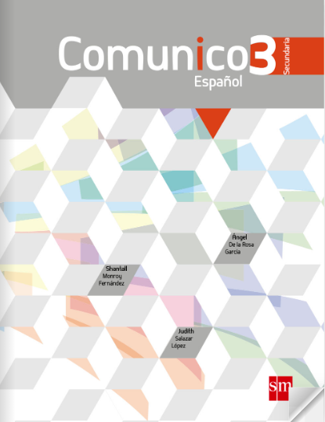
http://guiasdigitales.grupo-sm.com.mx/sites/default/files/guias/161964/index.html

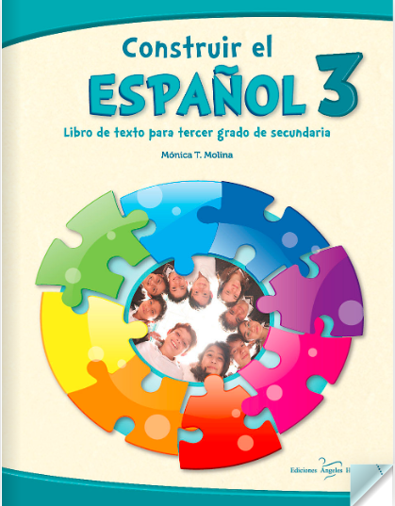
https://libros.conaliteg.gob.mx/20/S00067.htm

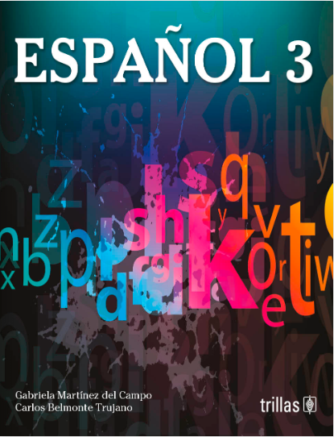
https://www.etrillas.mx/material/Es3M.html

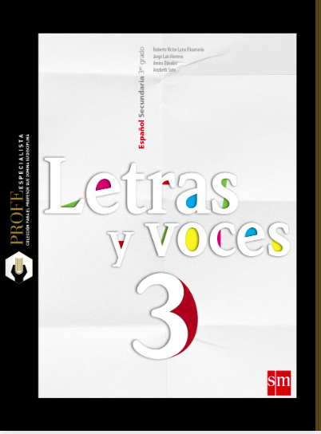
http://guiasdigitales.grupo-sm.com.mx/sites/default/files/guias/162867/index.html

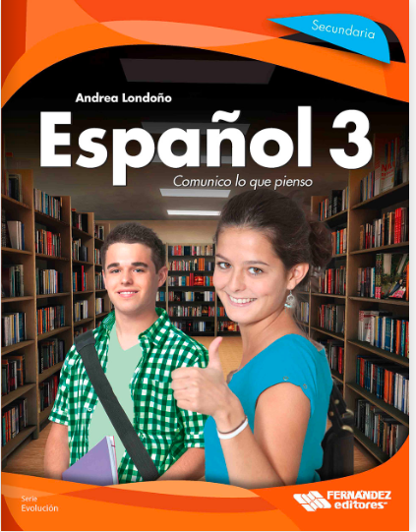
https://libros.conaliteg.gob.mx/20/S00064.htm

https://editorialpax.com/libros-de-texto-terracota-2020-2021/espanol-3-s00063/

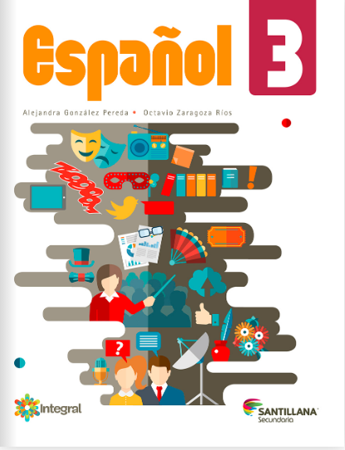
http://santillanacontigo.com.mx/libromedia/integral/ces3/

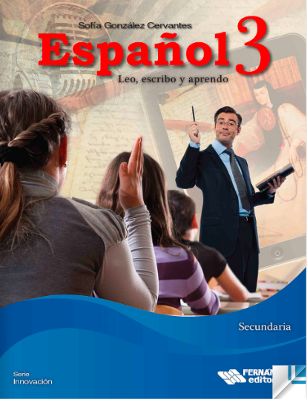
https://libros.conaliteg.gob.mx/20/S00061.htm

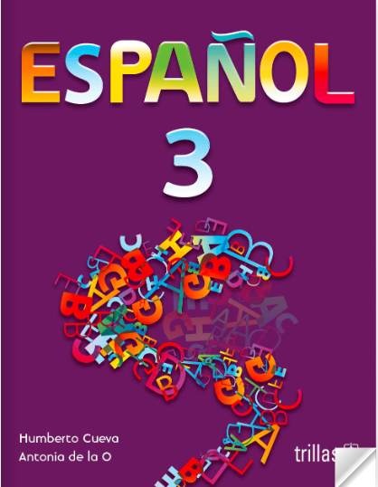
https://www.etrillas.mx/material/Es3C.html

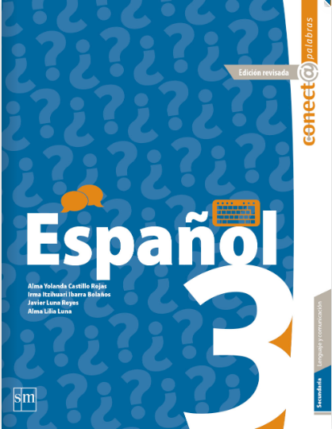
http://guiasdigitales.grupo-sm.com.mx/sites/default/files/guias/162359/index.html

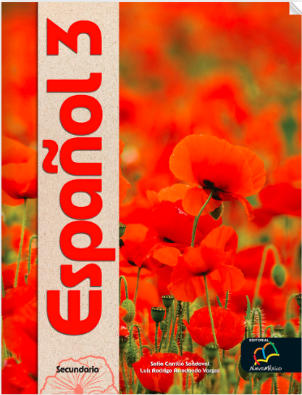
http://santillanacontigo.com.mx/libromedia/nuevo-mexico/ces3/
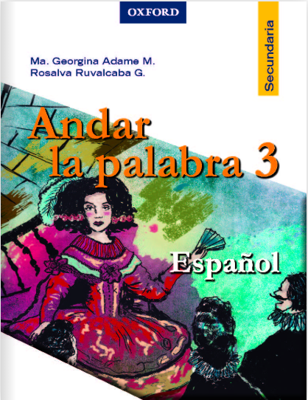
https://libros.conaliteg.gob.mx/20/S00054.htm

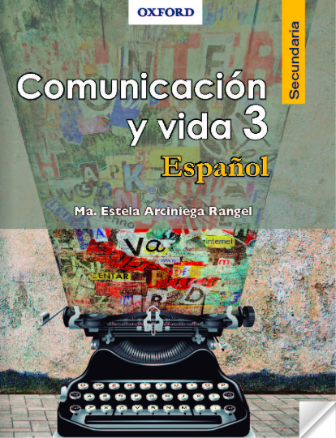
https://libros.conaliteg.gob.mx/20/S00055.htm

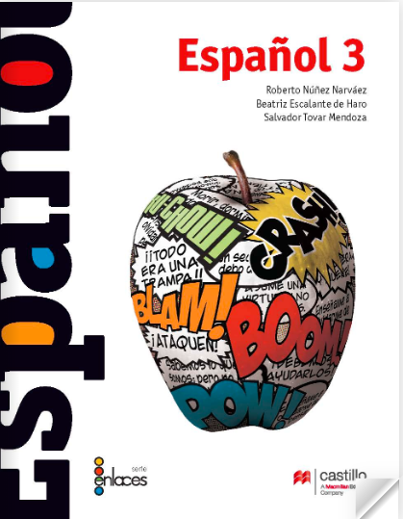
https://recursos.edicionescastillo.com/secundariaspublicas/visualizador/3_esp_enl/index.html#page/1

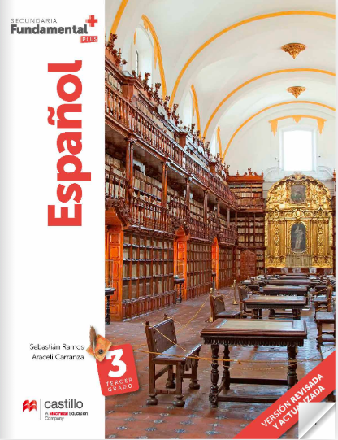
https://recursos.edicionescastillo.com/secundariaspublicas/visualizador/3_esp_fun/index.html#page/1
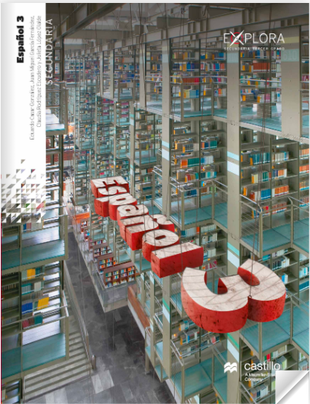
https://recursos.edicionescastillo.com/secundariaspublicas/visualizador/3_esp_exp/index.html#page/1

